# f90f9f8f66023c0a462708455a6f916

# 长沙华夏实验学校门户网站页面概要设计

## 1编写目的

编写本文档的目的是对网站的总体框架进行定义，描述网站的内容模块分布及，为学校领导和老师能更加具象化的理解日后网站的形态提供帮助。

注意：效果图中的所有图片均为网络素材，本团队未拥有版权，仅作展示。

## 2专业术语

无。

## 3项目概述

本网站是一个为整合学校内部资源，通过互联网展示统一学校形象的信息门户平台，使学校部门的老师、家长和合作伙伴能利用该门户实现信息共享和宣传活动成果，实现信息发布、信息共享、通用资源管理等功能。

## 4网站界面原型

### 4.1顶部横栏

顶部横栏是网站主要的导航栏，由一级栏目和二级栏目组成，二级栏目在鼠标放到一级栏目时展开。

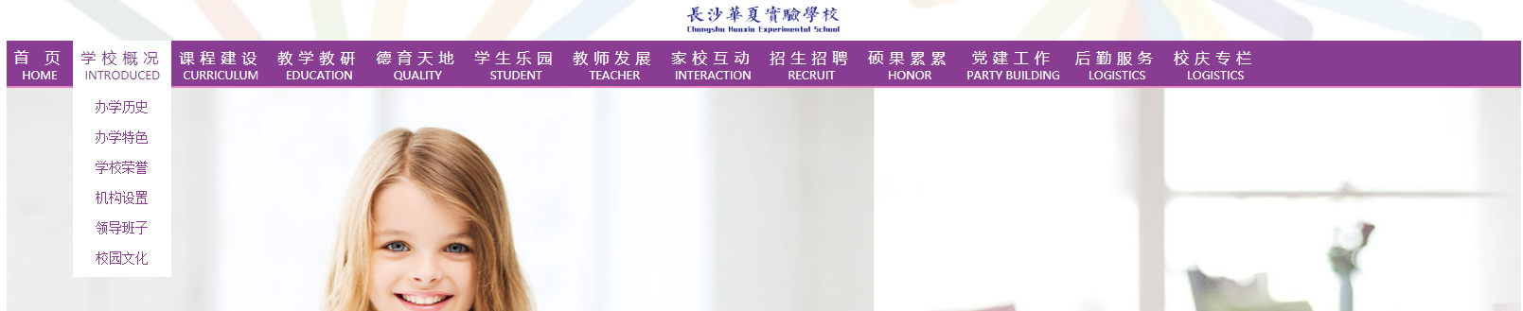

【网站顶部横栏效果图】

### 4.2 大图片播放

大图片播放区域位于顶部横栏的下方，支持多张图片轮流播放，为了整体美观整洁，与网站宽度一致。

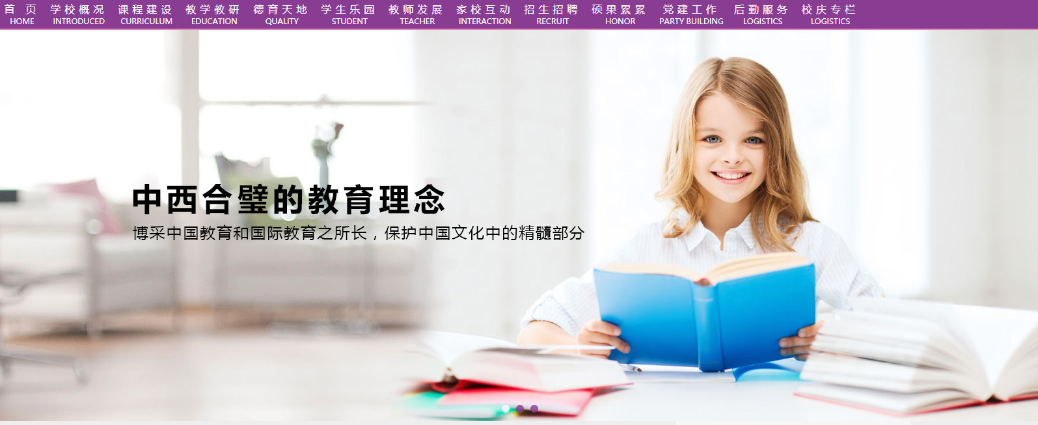

【大图播放区】

### 4.3 大图片播放

新闻公告区包括综合新闻和通知公告两个部分。

4.3.1 综合新闻：小图+文字的显示形式，可自动平移播放和点击下方按钮平移，可用于发布校园活动成果照片。

4.3.2 通知公告：列出最新发布的4条学校通知。

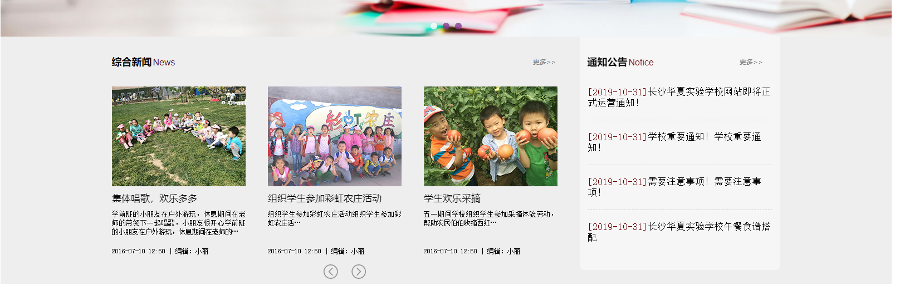

【新闻公告区】

### 4.4 师资力量

左边可选择浏览高中或小学两部分，主体显示4张老师图片，鼠标放置在图片上将显示老师简介。可显示任意多张图片，图片自动播放，并且可手动平移。

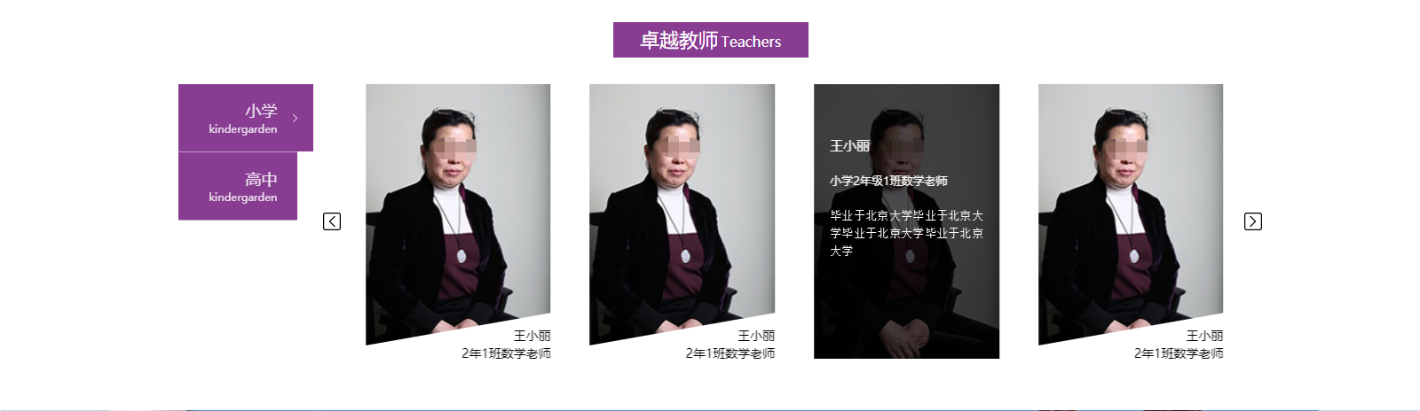

【师资力量】

### 4.5 教学OR其他内容展示

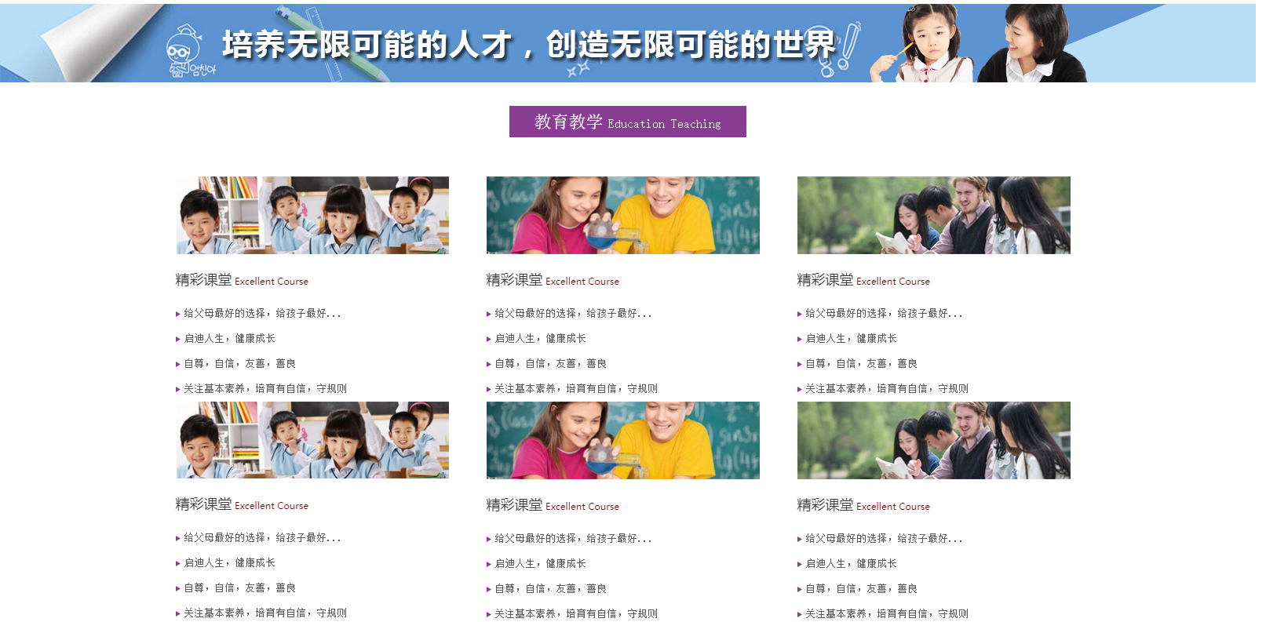

【教育教学内容展示】

### 4.6 学校简介

学校简介位于整个网页的下方，由“学校简介”和“领导团队”组成，“学校简介”为固定一张图片，图片右方为半透明文本域。“学校里程碑”下方的图片和简介可自动播放。

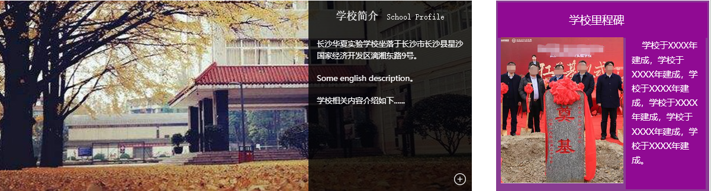

【学校简介】

### 4.7 页面底部展示

网页底部一般放置版权声明、学校联系方式等信息。



【页面底部展示】